中共五河县委办公室文件

五办发〔2022〕8号

中共五河县委办公室　五河县人民政府办公室

关于2022年创新民生工程建设模式

办好20项民生实事的通知

各乡镇党委、人民政府，各党工委、管委会，县直局以上单位：

为全面贯彻落实习近平新时代中国特色社会主义思想，深入贯彻党的十九大和十九届历次全会精神，巩固深化党史学习教育成果，按照省党代会部署和市、县党代会有关要求，创新民生工程建设模式，既要办好人民群众牵肠挂肚的民生大事，又要做好人民群众天天有感的关键小事。根据《中共蚌埠市委办公室 蚌埠市人民政府办公室关于2022年创新民生工程建设模式办好20项民生实事的通知》（蚌办发〔2022〕7号）文件精神，经县委、县政府同意，现将有关事项通知如下：

一、主要任务

**1.皖北地区群众喝上引调水工程。**以南水北调东线、引江济淮等引调水工程为基础，建设从水源到用户的配水工程。配水工程和引调水工程同步建设，确保地表水调到当地即能实现供水入户。开工1个项目，续建1个项目，新建配水管道200公里，新建加压泵站2处。(责任单位:县水利局)

**2.区域医疗水平提升行动。**按照省、市部署要求，积极开展相关工作。继续推进长三角优质医疗资源深度合作，实现医疗资源提质扩容和区域均衡布局。(责任单位:县卫生健康委、县发展改革委)

**3.“四好农村路”建设。**实施农村公路提质改造工程8.608公里，当年完工8.608公里。农村公路养护提升工程135公里。全县农村公路列养率100%，养护工程比例不低于5%，中等及以上农村公路占比不低于85%，乡镇和具备条件的行政村通客车率保持100%，具备条件的行政村通公交总体比例达到48%，确保农村公路建好、管好、护好、运营好。(责任单位:县交通运输局)

**4.棚户区和老旧小区改造。**全县棚户区改造新开工3136

套，基本建成2231套。（责任单位:县住建局、县大建办）改造城镇老旧小区19个，房屋总建筑面积6.54万平方米，涉及住户677户。(责任单位:县住建局)

**5.养老服务和智慧养老。**高龄津贴惠及所有80周岁以上老年人，对纳入最低生活保障的经济困难老年人养老服务补贴覆盖面不低于60%；完成100户特殊困难老年人居家适老化改造；新增村级养老服务站(农村幸福院)7个，覆盖面不低于30%；全县养老机构护理型床位比例达到52%以上。(责任单位:县民政局)

**6.幼儿托育和学前教育促进。**调动社会力量，增加普惠托育服务有效供给，幼儿托育新增托位300个，千人口托位数达到2.4个左右。(责任单位:县卫生健康委)进一步推进学前教育普及和普惠发展，努力提升学前教育服务能力和水平，新建、改扩建公办幼儿园2所，计划投资2000万元，资助幼儿1126人次。学前教育毛入园率达到96%、普惠性幼儿园覆盖率保持在85%以上、公办园在园幼儿占比达到55%。(责任单位：县教育体育局)

**7.就业促进工程。**实施求职用工精准对接计划，就业困难人员就业兜底试点数2个，全县组织招聘会不少于70场次，服务企业不少于800户次，达成就业意向不少于700人次，促进高校毕业生、农民工、技能人才等各类求职者就业，缓解市场主体“招工难”、就业人口输出地和用工地“匹配难”等问题，助力“双招双引”和六大新兴产业发展，服务“提质扩量增效”行动计划，为劳动者求职和用人单位招工搭建对接平台，促进供需精准对接，并按规定落实相关补贴政策。选择2-3个社区，试点推广“三公里”就业圈；组织140名离校2年内未就业高校毕业生、6个月即将离校毕业生及其他16-24岁失业青年等，参加3一12个月的就业见习，并按规定落实相关补贴政策。(责任单位:县人力资源和社会保障局)

**8.城乡适龄妇女“两癌”免费筛查。**对全县280名城镇低保适龄妇女开展一次“两癌”免费筛查，完成8000名35至64岁农村妇女宫颈癌筛查，完成1000名农村妇女乳腺癌筛查。不断扩大“两癌”筛查覆盖范围和人数，提高筛查目标人群覆盖率。(责任单位:县卫生健康委、县妇联)

**9.困难群众救助。**全面落实低保、特困救助政策，农村低保人数19513人、城市低保人数2809人、特困人员供养3636人，加强动态管理和信息比对，将符合条件的困难群众全部纳入补助范围，做到应保尽保、应退尽退。加强生活无着救助、临时救助工作，确保应救尽救。完成孤儿基本生活保障339人。全面落实残疾人两项补贴制度。按照尽力而为、量力而行原则，动态调整低保、特困救助等相关待遇水平。孤儿基本生活保障标准分别达到散居孤儿每人每月1100元，集中供养孤儿每人每月1500元。城市和农村失能、半失能特困人员集中供养率均达到60%。(责任单位:县民政局)

**10.重特大疾病医疗保险和救助工程。**强化基本医保、大病保险、医疗救助三重制度综合保障，基本医疗保险参保率超过95%，重点救助对象基本医疗参保率100%，城乡居民基本医疗保险、职工基本医疗保险政策范围内住院费用报销比例分别稳定在70%、80%左右，基本医保普通门诊政策范围内费用报销比例50%以上，大病保险合规费用报销比例不低于60%，特困人员、低保对象合规医疗费用救助比例不低于70%，稳定实现救助对象纳入基本医保应保尽保、应救尽救，实现市域内基本医疗保险、大病保险、医疗救助“一站式”结算。(责任单位:县医保局)

**11.困难残疾人康复。**为全县800名困难精神残疾人提供药费补助，为120名符合条件的视力、听力、言语、肢体、智力等残疾儿童和孤独症儿童提供康复训练救助，为9名残疾儿童适配假肢矫形器，为7名残疾儿童适配其他辅具提供救助。(责任单位:县残联)

**12.困难职工帮扶。**根据困难职工家庭收入和刚性支出因素综合评估困难程度，设立建档标准，将符合条件对象全部纳入救助范围。全年实施生活救助95户，按不超过12个月当地城市低保标准确定，实施子女助学8人，按不超过每生每年10个月当地城市低保标准确定，实施医疗救助7户，按不超过个人承担部分确定。(责任单位:县总工会)

**13.中小学课后服务。**全县141所应开展课后服务的义务教育学校[按照教育部“双减”工作监测平台统计口径，不含寄宿制人数大于100人的寄宿制学校、村小学(教学点)、学生数小于100人的小规模学校]100%提供课后服务，鼓励各校提供多样化课后服务，努力满足学生的不同需求。结合实际，综合考虑物价水平等各种因素，不断完善课后服务参与教师和校外相关人员补助办法，合理确定补助标准。(责任单位:县教育体育局)

**14.15分钟健身圈建设。**统筹建设35个全民健身场地设施，形成全民健身设施网络，满足群众日益增长的健身需求。(责任单位:县教育体育局)

**15.15分钟阅读圈建设。**建设3个城市阅读空间，以县城为基本单位，初步形成“15分钟阅读圈”，逐步构建全民阅读服务体系。(责任单位:县文化和旅游局、县委宣传部)

**16.“惠民菜篮子”运营。**在现有“惠民菜篮子”门店基础上，保持总量只增不减，完成市确定的目标任务。(责任单位:县发展改革委)

**17.老年助餐服务。**支持建设社区助餐点7个。(责任单位:县民政局)

**18.老年人门诊就医便民服务。**实施老年友善医疗机构建设，通过设立老年人快速预检通道、优化老年人就医服务流程、安排专人提供导医服务等，让老年人在门诊就医中享受方便快捷的服务，服务志愿者40人。(责任单位:县卫生健康委)

**19.食品安全“你点我检”。**围绕“米袋子”“菜篮子”等大宗消费食品，配合市市场监督管理局做好食品安全“你点我检”平台，通过网络投票方式征集消费者最关心的食品品种，开展食品安全监督抽检。(责任单位:县市场监督管理局)

**20.城乡困难群体法律援助。**计划办理法律援助案件830件，为经济困难公民和符合法定条件的其他当事人无偿提供必要的、符合标准的法律援助。深入推进法律援助值班律师工作、刑事案件律师辩护全覆盖试点工作，提升法律援助案件质量及服务。(责任单位:县司法局)

二、工作要求

**（一）加强宣传引导。**用群众通俗易懂的语言、喜闻乐见的方式，宣传民生工程政策措施，通过开展项目公开征集、社情民意调查等方式，主动倾听民意、集中民智。

**（二）强化综合管养。**完善建后管养机制，善于用市场的逻辑引导社会力量参与。鼓励统筹资源、整合资金方式开展综合管养，将市政管护资源、力量和方式向农村延伸，推进一体管养试点。

**（三）创新监管机制。**加强清单化、闭环式管理，明确任务，分到条块，每季度调度进展落后项目，每半年检查一次，完善以人民群众满意度为导向的考核评价体系，确保民生工程项目有序实施、如期完成。

**（四）推动长效实施。**抓住群众反映最强烈的突出问题，按照逐级提升原则，加强对项目有效性、合理性的系统论证，做到民有所呼、我有所应。强化事前评估、事中监控、事后评价的全过程绩效管理，确保项目建好管好用好、发挥长久效益。

**（五）不断改进作风。**聚焦养老、就业、托育、教育、社会保障等领域，抓重点、补短板、强弱项，不断增进人民群众获得感。在民生工程项目选择、实施、监督和评价各方面优服务、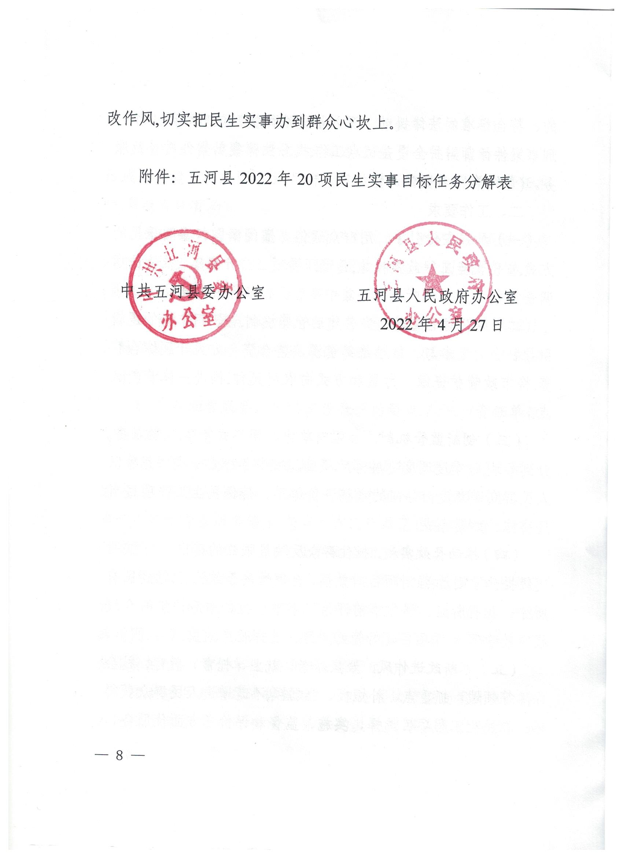改作风，切实把民生实事办到群众心坎上。

附件：五河县2022年20项民生实事目标任务分解表

　中共五河县委办公室　　　　　　五河县人民政府办公室

　　　　　　　　　　　　　　　　　 2022年4月27日

附件：

五河县2022年20项民生实事目标任务分解表

|  |  |  |  |  |
| --- | --- | --- | --- | --- |
| **序号** | **项目** | | **目标任务** | **责任单位** |
| 1 | 皖北地区群众喝上引调水工程 | | 以南水北调东线、引江济淮等引调水工程为基础，建设从水源到用户的配水工程。配水工程和引调水工程同步建设，确保地表水调到当地即能实现供水入户。开工1个项目，续建1个项目，新建配水管道200公里，新建加压泵站2处。 | 县水利局 |
| 2 | 区域医疗水平提升 | | 无任务。 | 县卫生健康委  县发展改革委 |
| 3 | “四好农村路”建设 | | 实施农村公路提质改造工程8.608公里，当年完工8.608公里。农村公路养护提升工程135公里。 | 县交通运输局 |
| 4 | 棚户区和老旧小区改造 | 棚户区改造 | 全县棚户区改造新开工3136套，基本建成2231套。 | 县住建局  县大建办 |
| 老旧小区改造 | 改造城镇老旧小区19个，房屋总建筑面积6.54万平方米，涉及住户677户。 | 县住建局 |
| 5 | 养老服务和智慧养老 | | 完成100户特殊困难老年人居家适老化改造；新增村级养老服务站(农村幸福院)7个。 | 县民政局 |
| 6 | 幼儿托育和学前教育促进 | 幼儿托育 | 调动社会力量，增加普惠托育服务有效供给，幼儿托育新增托位300个。 | 县卫生健康委 |
| 学前教育促进 | 新建、改扩建公办幼儿园2所，计划投资2000万元，资助幼儿1121人次。 | 县教育体育局 |
| 7 | 就业促进工程 | | 实施求职用工精准对接计划，就业困难人员就业兜底试点数2个，全县组织招聘会不少于70场次，服务企业不少于800户次，达成就业意向不少于700人次，组织140名以上离校2年内未就业高校  毕业生、6个月即将离校毕业生及其他16-24岁失业青年等，参加3一12个月的就业见习，并按  规定落实相关补贴政策。 | 县人力资源和社会保障局 |
| 8 | 城乡适龄妇女“两癌”免费筛查 | | 对全县280名城镇低保适龄妇女开展一次“两癌”免费筛查，完成8000名35至64岁农村妇女宫颈癌筛查，完成1000名农村妇女乳腺癌筛查。 | 县卫生健康委、县妇联 |
| 9 | 困难群众救助 | | 全面落实低保、特困救助政策，农村低保人数19513人、城市低保人数2809人、特困人员供养3636人，加强动态管理和信息比对，将符合条件的困难群众全部纳入补助范围，做到应保尽保、应退尽退。加强生活无着救助、临时救助工作，确保应救尽救。完成孤儿基本生活保障339人。全面落实残疾人两项补贴制度。按照尽力而为、量力而行原则，动态调整低保、特困救助等相关待遇水平。孤儿基本生活保障标准分别达到散居孤儿每人每月1100元，集中供养孤儿每人每月1500元。城市和农村失能、半失能特困人员集中供养率均达到60%。 | 县民政局 |
| 10 | 重特大疾病医疗保险和救助工程 | | 强化基本医保、大病保险、医疗救助三重制度综合保障，基本医疗保险参保率超过95%，重点救助对象基本医疗参保率100%，城乡居民基本医疗保险、职工基本医疗保险政策范围内住院费用报销比例分别稳定在70%、80%左右，基本医保普通门诊政策范围内费用报销比例50%以上，大病保险合规费用报销比例不低于60%，特困人员、低保对象合规医疗费用救助比例不低于70%，稳定实现救助对象纳入基本医保应保尽保、应救尽救，实现市域内基本医疗保险、大病保险、医疗救助“一站式”结算。 | 县医保局 |
| 11 | 困难残疾人康复 | | 为全县800名困难精神残疾人提供药费补助，为120名符合条件的视力、听力、言语、肢体、智力  等残疾儿童和孤独症儿童提供康复训练救助，为9名残疾儿童适配假肢矫形器，为7名残疾儿童适  配其他辅具提供救助。 | 县残联 |
| 12 | 困难职工帮扶 | | 根据困难职工家庭收入和刚性支出因素综合评估困难程度，设立建档标准，将符合条件对象全部纳入救助范围。全年实施生活救助95户，按不超过12个月当地城市低保标准确定，实施子女助学8人，按不超过每生每年10个月当地城市低保标准确定，实施医疗救助7户，按不超过个人承担部分确定。 | 县总工会 |
| 13 | 中小学课后服务 | | 全县141所应开展课后服务的义务教育学校[按照教育部“双减”工作监测平台统计口径，不含寄宿制人数大于100人的寄宿制学校、村小学(教学点)、学生数小于100人的小规模学校]100%提供课后服务，鼓励各校提供多样化课后服务，努力满足学生的不同需求。结合实际，综合考虑物价水平等各种因素，不断完善课后服务参与教师和校外相关人员补助办法，合理确定补助标准。 | 县教育体育局 |
| 14 | 15分钟健身圈建设 | | 统筹建设35个全民健身场地设施，逐步形成全民健身设施网络，满足群众日益增长的健身需求。 | 县教育体育局 |
| 15 | 15分钟阅读圈建设 | | 建设3个城市阅读空间，以县城为基本单位，初步形成“15分钟阅读圈”，逐步构建全民阅读服务体系。 | 县文化和旅游局、县委宣传部 |
| 16 | “惠民菜篮子”运营 | | 在现有“惠民菜篮子”门店基础上，保持总量只增不减，完成市确定的目标任务。 | 县发展改革委 |
| 17 | 老年助餐服务 | | 支持建设社区助餐点7个。 | 县民政局 |
| 18 | 老年人门诊就医便民服务 | | 实施老年友善医疗机构建设，通过设立老年人快速预检通道、优化老年人就医服务流程、安排专人  提供导医服务等，让老年人在门诊就医中享受方便快捷的服务，服务志愿者40人。 | 县卫生健康委 |
| 19 | 食品安全“你点我检” | | 围绕“米袋子”“菜篮子”等大宗消费食品，配合市市场监督管理局做好食品安全“你点我检”平台，通过网络投票方式征集消费者最关心的食品品种，开展食品安全监督抽检。 | 县市场监督管理局 |
| 20 | 城乡困难群体法律  援助 | | 计划办理法律援助案件830件，为经济困难公民和符合法定条件的其他当事人无偿提供必要的、符合标准的法律援助。深入推进法律援助值班律师工作、刑事案件律师辩护全覆盖试点工作，提升法律援助案件质量及服务。 | 县司法局 |

中共五河县委办公室 2022年4月29日印发

